25 décembre

Vêpres de la nativité

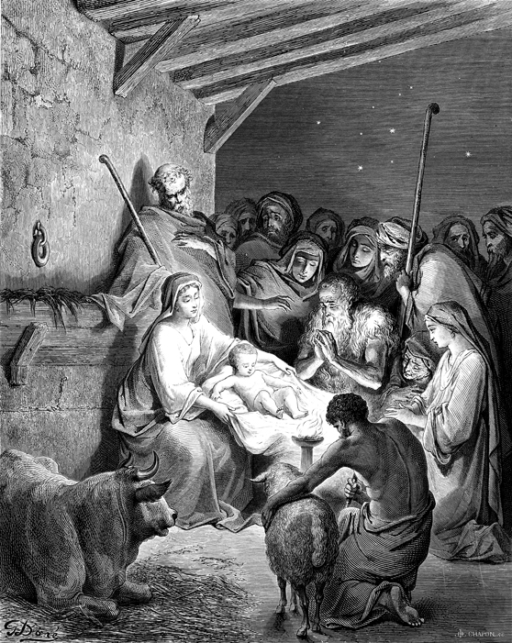

Fraternité Sacerdotale Saint Pierre
℣. Dieu ✠ venez à mon aide.
℟. Seigneur, hâtez-vous de me secourir.
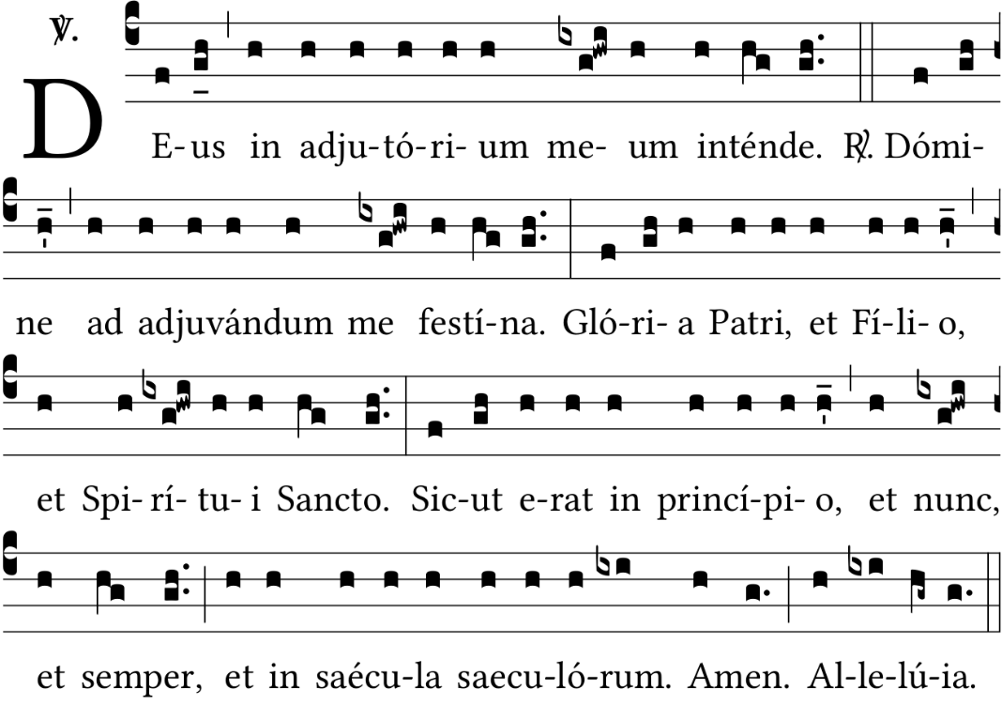
Gloire au Père, au Fils, * et au Saint-Esprit, comme il était au commencement, maintenant et toujours, et dans les siècles des siècles. Ainsi soit-il. Alléluia.

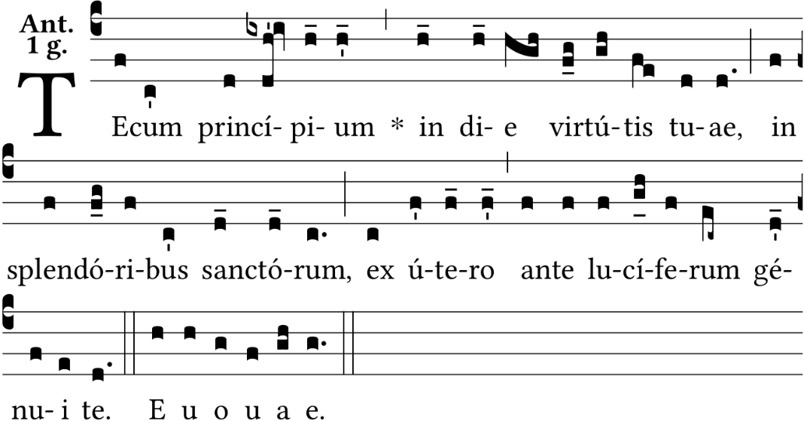
Ant. Avec vous est le principe * au jour de votre puissance, dans les splendeurs des Saints : c’est de mon sein, qu’avant que l’aurore existât, je vous ai engendré.
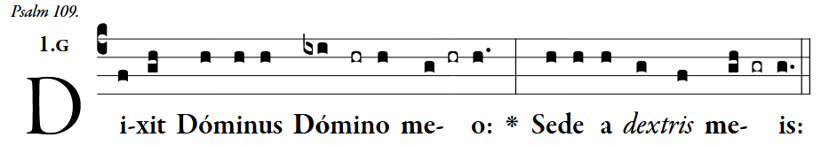
109:1a Le Seigneur a dit à mon Seigneur : * Asseyez-Vous à ma droite,

2. Donec ponam inimícos tuos, * scabéllum pedum tuórum.  3. Virgam virtútis tuæ emíttet Dóminus ex Sion: * domináre in médio inimicórum tuórum.  4. Tecum princípium in die virtútis tuæ in splendóribus sanctórum: * ex útero ante lucíferum génui te.  5. Jurávit Dóminus, et non pœnitébit eum: * Tu es sacérdos in ætérnum secúndum órdinem Melchísedech.  6. Dóminus a dextris tuis, * confrégit in die iræ suæ reges.  7. Judicábit in natiónibus, implébit ruínas: * conquassábit cápita in terra multórum.  8. De torrénte in via bibet: * proptérea exaltábit caput.  9. Glória Patri, et Fílio, * et Spirítui Sancto.  10. Sicut erat in princípio, et nunc, et semper, * et in sǽcula sæculórum. Amen. | 109:1b jusqu'à ce que Je fasse de Vos ennemis * l'escabeau de Vos pieds.  109:2 Le Seigneur fera sortir de Sion le sceptre de Votre puissance ; * dominez au milieu de Vos ennemis.  109:3 Avec Vous sera l'empire souverain au jour de Votre puissance, parmi les splendeurs des saints. * Je Vous ai engendré de Mon sein avant l'aurore.  109:4 Le Seigneur a juré, et Il ne S'en repentira point : * Vous êtes prêtre à jamais selon l'ordre de Melchisedech.  109:5 Le Seigneur est à Votre droite ; * Il a brisé les rois au jour de Sa colère.  109:6 Il jugera les nations ; Il remplira tout de ruines ; * Il écrasera sur la terre les têtes d'un grand nombre.  109:7 Il boira de l'eau du torrent dans le chemin ; * c'est pourquoi Il relèvera la tête.  ℣. Gloire au Père, au Fils, * et au Saint-Esprit.  ℟. Comme il était au commencement, maintenant et toujours, et dans les siècles des siècles. Ainsi soit-il.

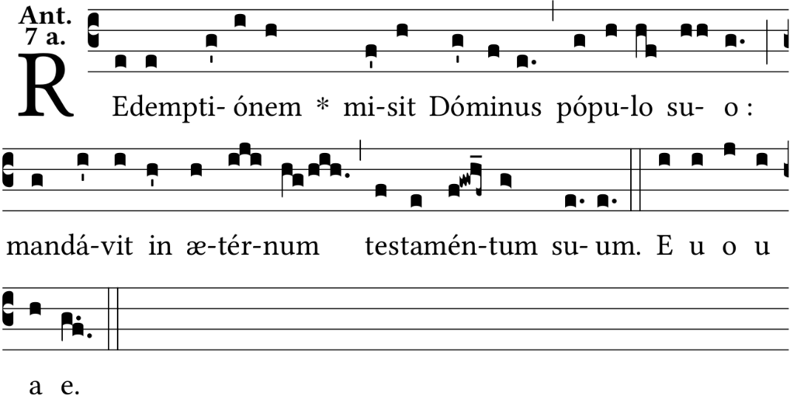
Ant. Il a envoyé la rédemption * à son peuple : il a établi pour l’éternité son alliance.

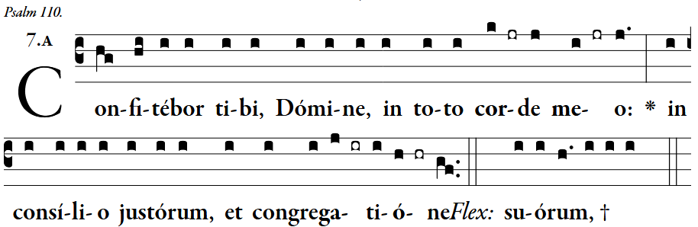
110:1 Seigneur, je Vous célébrerai de tout mon cœur, * dans la réunion et dans l'assemblée des justes.

2. Magna ópera Dómini: * exquisíta in omnes voluntátes ejus.  3. Conféssio et magnificéntia opus ejus: * et justítia ejus manet in sǽculum sǽculi.  4. Memóriam fecit mirabílium suórum, † miséricors et miserátor Dóminus: * escam dedit timéntibus se.  5. Memor erit in sǽculum testaménti sui: * virtútem óperum suórum annuntiábit pópulo suo:  6. Ut det illis hereditátem géntium: * ópera mánuum ejus véritas, et judícium.  7. Fidélia ómnia mandáta ejus: † confirmáta in sǽculum sǽculi, * facta in veritáte et æquitáte.  8. Redemptiónem misit pópulo suo: * mandávit in ætérnum testaméntum suum.  9. Sanctum, et terríbile nomen ejus: * inítium sapiéntiæ timor Dómini.  10. Intelléctus bonus ómnibus faciéntibus eum: * laudátio ejus manet in sǽculum sǽculi.  11. Glória Patri, et Fílio, * et Spirítui Sancto.  12. Sicut erat in princípio, et nunc, et semper, * et in sǽcula sæculórum. Amen. | 110:2 Les œuvres du Seigneur sont grandes, * proportionnées à toutes Ses volontés.  110:3 Son œuvre est splendeur et magnificence, * et Sa justice demeure dans tous les siècles.  110:4 Le Seigneur a institué un mémorial de Ses merveilles, † Lui qui est miséricordieux et compatissant ; * (5a) Il a donné une nourriture à ceux qui Le craignent.  110:5b Il Se souviendra éternellement de Son alliance. * (6) Il fera connaître à Son peuple la puissance de Ses œuvres,  110:7 en leur donnant l'héritage des nations. * Les œuvres de Ses mains sont vérité et justice.  110:8 Tous Ses préceptes sont immuables, † affermis pour les siècles des siècles, * fondés sur la vérité et l'équité.  110:9a Il a envoyé la délivrance à Son peuple ; * Il a établi pour toujours Son alliance.  110:9b Son Nom est saint et terrible. * (10a) La crainte du Seigneur est le commencement de la sagesse.  110:10b La vraie intelligence est en tous ceux qui agissent selon cette crainte. * Sa louange subsiste dans les siècles des siècles.  ℣. Gloire au Père, au Fils, * et au Saint-Esprit.  ℟. Comme il était au commencement, maintenant et toujours, et dans les siècles des siècles. Ainsi soit-il.

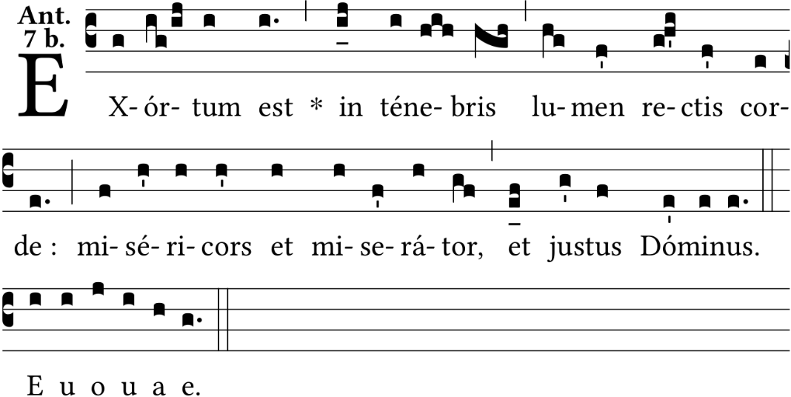
Ant. Il s’est élevé * dans les ténèbres une lumière pour les hommes droits : le Seigneur est miséricordieux, compatissant et juste.

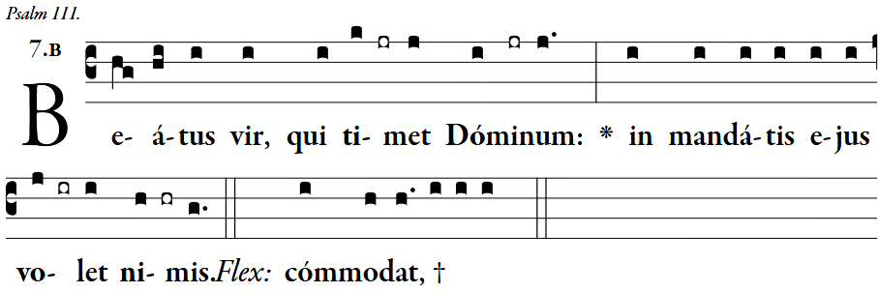
111:1 Heureux l'homme qui craint le Seigneur, * et qui met ses délices dans Ses commandements.

2. Potens in terra erit semen ejus: * generátio rectórum benedicétur.  3. Glória, et divítiæ in domo ejus: * et justítia ejus manet in sǽculum sǽculi.  4. Exórtum est in ténebris lumen rectis: * miséricors, et miserátor, et justus.  5. Jucúndus homo qui miserétur et cómmodat, † dispónet sermónes suos in judício: * quia in ætérnum non commovébitur.  6. In memória ætérna erit justus: * ab auditióne mala non timébit.  7. Parátum cor ejus speráre in Dómino, † confirmátum est cor ejus: * non commovébitur donec despíciat inimícos suos.  8. Dispérsit, dedit paupéribus: † justítia ejus manet in sǽculum sǽculi, * cornu ejus exaltábitur in glória.  9. Peccátor vidébit, et irascétur, † déntibus suis fremet et tabéscet: * desidérium peccatórum períbit.  10. Glória Patri, et Fílio, * et Spirítui Sancto.  11. Sicut erat in princípio, et nunc, et semper, * et in sǽcula sæculórum. Amen. | 111:2 Sa race sera puissante sur la terre ; * la postérité des justes sera bénie.  111:3 La gloire et les richesses sont dans sa maison, * et sa justice demeure dans tous les siècles.  111:4 Une lumière s'est levée dans les ténèbres pour les hommes droits ; * il est miséricordieux, et compatissant, et juste.  111:5 Heureux l'homme qui compatit et qui prête, † qui règle ses discours avec jugement, * (6) car il ne sera jamais ébranlé.  111:7a Le souvenir du juste sera éternel ; * il ne craindra pas d'entendre rien d'affligeant.  111:7b Son cœur est disposé à espérer au Seigneur. † (8) Son cœur est affermi ; il ne sera point ébranlé, * jusqu'à ce qu'il contemple ses ennemis avec mépris.  111:9 Il répand ses largesses, il donne aux pauvres. † Sa justice demeure dans tous les siècles. * Sa puissance sera élevée dans la gloire.  111:10 Le pécheur le verra et s'irritera ; † il grincera des dents et séchera de dépit ; * le désir des pécheurs périra.  ℣. Gloire au Père, au Fils, * et au Saint-Esprit.  ℟. Comme il était au commencement, maintenant et toujours, et dans les siècles des siècles. Ainsi soit-il.

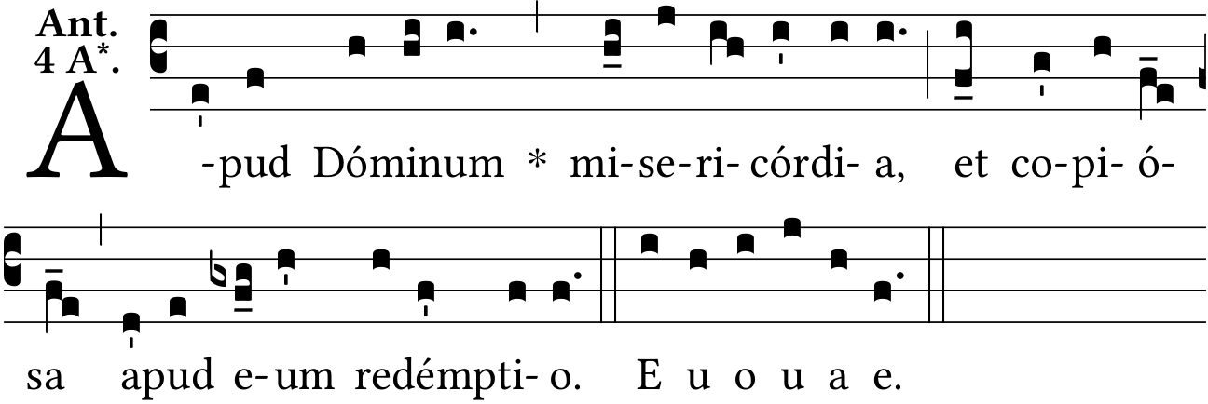
Ant. Dans le Seigneur * est la miséricorde, et en lui une abondante rédemption.

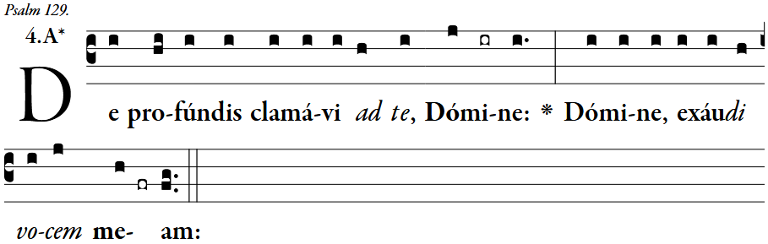
129:1 Du fond des abîmes je crie vers Vous, Seigneur ; * Seigneur, exaucez ma voix.

2. Fiant aures tuæ intendéntes: * in vocem deprecatiónis meæ.  3. Si iniquitátes observáveris, Dómine: * Dómine, quis sustinébit?  4. Quia apud te propitiátio est: * et propter legem tuam sustínui te, Dómine.  5. Sustínuit ánima mea in verbo ejus: * sperávit ánima mea in Dómino.  6. A custódia matutína usque ad noctem: * speret Israël in Dómino.  7. Quia apud Dóminum misericórdia: * et copiósa apud eum redémptio.  8. Et ipse rédimet Israël: * ex ómnibus iniquitátibus ejus.  9. Glória Patri, et Fílio, * et Spirítui Sancto.  10. Sicut erat in princípio, et nunc, et semper, * et in sǽcula sæculórum. Amen. | 129:2 Que Vos oreilles soient attentives * à la voix de ma supplication.  129:3 Si Vous examinez nos iniquités, Seigneur, * Seigneur, qui subsistera devant Vous ?  129:4 Mais auprès de Vous est la miséricorde, * et à cause de Votre loi j'ai espéré en Vous.  129:5 Mon âme s'est soutenue par Sa parole ; * Mon âme a espéré au Seigneur.  129:6 Depuis la veille du matin jusqu'à la nuit, * qu'Israël espère au Seigneur ;  129:7 car auprès du Seigneur est la miséricorde, * et on trouve en Lui une rédemption abondante.  129:8 Il rachètera lui-même Israël * de toutes ses iniquités.  ℣. Gloire au Père, au Fils, * et au Saint-Esprit.  ℟. Comme il était au commencement, maintenant et toujours, et dans les siècles des siècles. Ainsi soit-il.

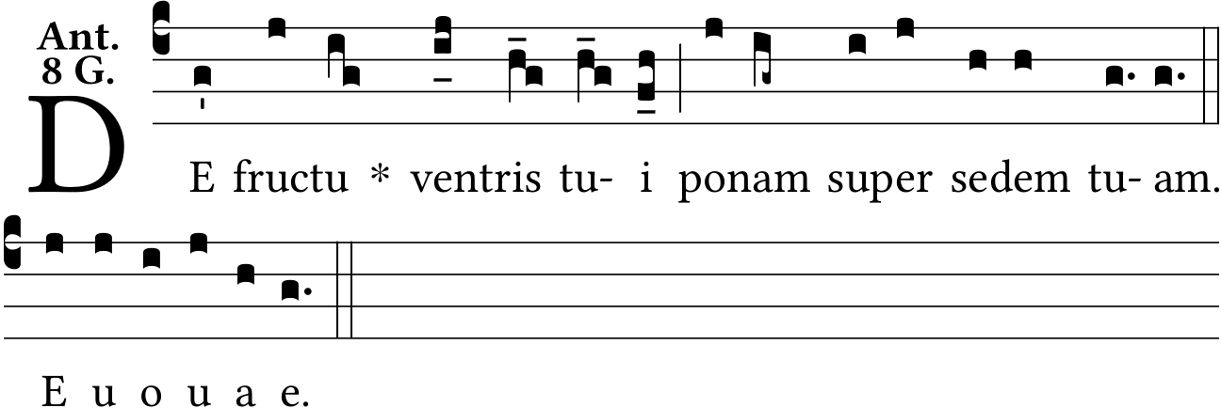
Ant. Je mettrai * un fils du fruit de tes entrailles sur ton trône.

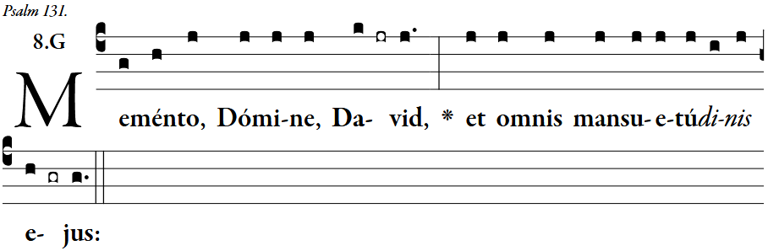
131:1 Souvenez-Vous, Seigneur de David * et de toute sa douceur.

2. Sicut jurávit Dómino, * votum vovit Deo Jacob:  3. Si introíero in tabernáculum domus meæ, * si ascéndero in lectum strati mei:  4. Si dédero somnum óculis meis, * et pálpebris meis dormitatiónem:  5. Et réquiem tempóribus meis: donec invéniam locum Dómino, * tabernáculum Deo Jacob.  6. Ecce audívimus eam in Ephrata: * invénimus eam in campis silvæ.  7. Introíbimus in tabernáculum ejus: * adorábimus in loco, ubi stetérunt pedes ejus.  8. Surge, Dómine, in réquiem tuam, * tu et arca sanctificatiónis tuæ.  9. Sacerdótes tui induántur justítiam: * et sancti tui exsúltent.  10. Propter David, servum tuum: * non avértas fáciem Christi tui.  11. Jurávit Dóminus David veritátem, et non frustrábitur eam: * de fructu ventris tui ponam super sedem tuam.  12. Si custodíerint fílii tui testaméntum meum: * et testimónia mea hæc, quæ docébo eos.  13. Et fílii eórum usque in sǽculum: * sedébunt super sedem tuam.  14. Quóniam elégit Dóminus Sion: * elégit eam in habitatiónem sibi.  15. Hæc réquies mea in sǽculum sǽculi: * hic habitábo, quóniam elégi eam.  16. Víduam ejus benedícens benedícam: * páuperes ejus saturábo pánibus.  17. Sacerdótes ejus índuam salutári: * et sancti ejus exsultatióne exsultábunt.  18. Illuc prodúcam cornu David: * parávi lucérnam Christo meo.  19. Inimícos ejus índuam confusióne: * super ipsum autem efflorébit sanctificátio mea.  20. Glória Patri, et Fílio, * et Spirítui Sancto.  21. Sicut erat in princípio, et nunc, et semper, * et in sǽcula sæculórum. Amen. | 131:2 Souvenez-Vous qu'il a fait ce serment au Seigneur, * ce vœu au Dieu de Jacob :  131:3 Je n'entrerai pas dans ma maison, * je ne monterai pas sur ma couche,  131:4 je n'accorderai pas de sommeil à mes yeux, * ni d'assoupissement à mes paupières,  131:5 ni de repos à mes tempes, jusqu'à ce que je trouve un lieu pour le Seigneur, * un tabernacle pour le Dieu de Jacob.  131:6 Nous avons entendu dire que l'arche était à Ephrata ; * nous l'avons trouvée dans les champs de la forêt.  131:7 Nous entrerons dans Son tabernacle ; * nous L'adorerons au lieu où Il a posé Ses pieds.  131:8 Levez-Vous, Seigneur, pour entrer dans Votre repos, * Vous et l'arche de Votre sainteté.  131:9 Que Vos prêtres soient revêtus de justice, * et que Vos saints tressaillent de joie.  131:10 En considération de David Votre serviteur, * ne repoussez pas la face de Votre Christ.  131:11 Le Seigneur a fait à David un serment véridique, et Il ne le trompera point : * J'établirai sur ton trône le fruit de ton sein.  131:12 Si tes fils gardent Mon alliance * et les préceptes que Je leur enseignerai,  131:12 à tout jamais aussi leurs enfants * seront assis sur ton trône.  131:13 Car le Seigneur a choisi Sion ; * Il l'a choisie pour Sa demeure.  131:14 C'est là pour toujours le lieu de Mon repos ; * J'y habiterai, car Je l'ai choisie.  131:15 Je donnerai à sa veuve une bénédiction abondante ; * Je rassasierai de pain ses pauvres.  131:16 Je revêtirai ses prêtres de salut, * et ses saints seront ravis de joie.  131:17 Là Je ferai paraître la puissance de David ; * J'ai préparé une lampe pour Mon Christ.  131:18 Je couvrirai Ses ennemis de confusion ; * mais Ma sainteté fleurira sur Lui.  ℣. Gloire au Père, au Fils, * et au Saint-Esprit.  ℟. Comme il était au commencement, maintenant et toujours, et dans les siècles des siècles. Ainsi soit-il.

Capitule, Heb 1:1-2

Multifáriam, multísque modis olim Deus loquens pátribus in prophétis: novíssime diébus istis locútus est nobis in Fílio, quem constítuit herédem universórum, per quem fecit et sǽcula. | Après avoir, à plusieurs reprises et en diverses manières, parlé autrefois à nos pères par les Prophètes, Dieu, dans ces derniers temps, nous a parlé par le Fils, qu’il a établi héritier de toutes choses, et par lequel il a aussi créé le monde.
℟. Deo grátias. | ℟. Rendons grâces à Dieu.

Hymne
Traduction après le chant
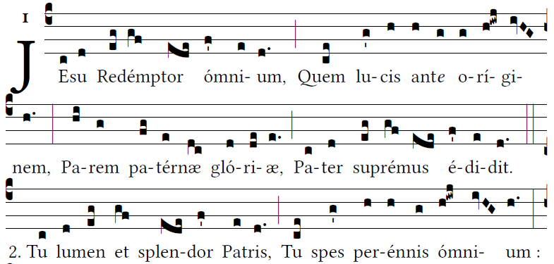
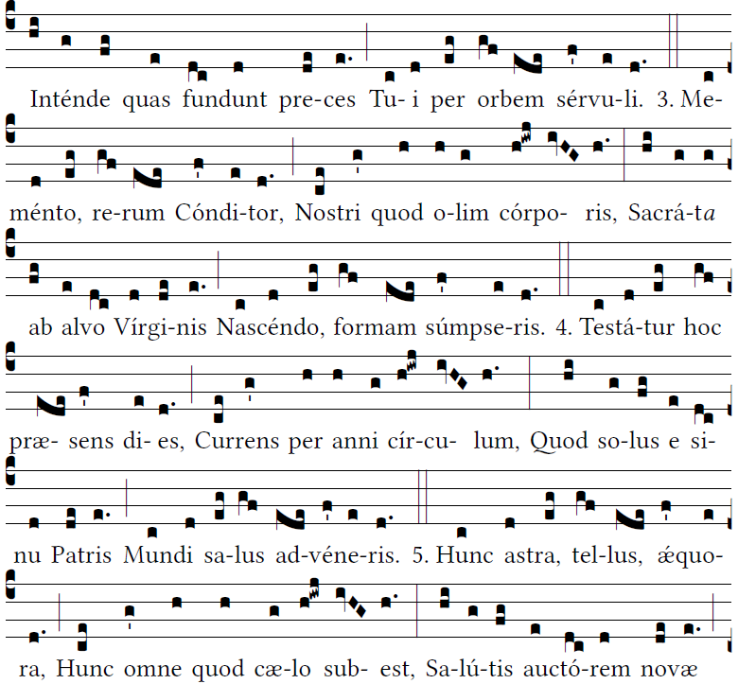
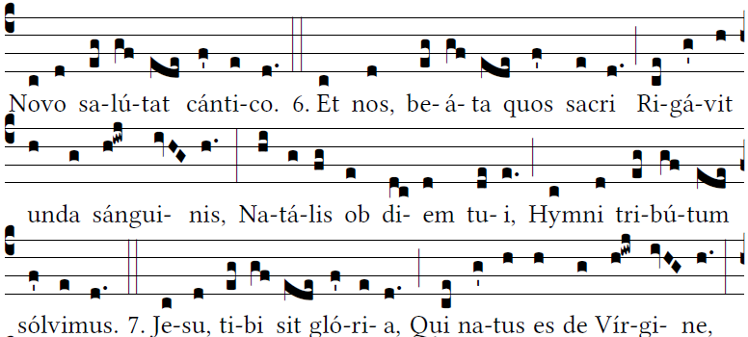
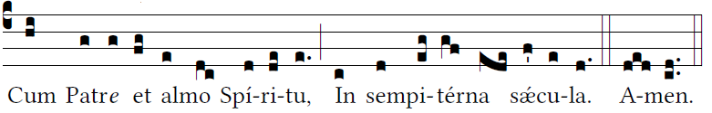

1. O Jésus, Rédempteur de tous les hommes,
vous qu’avant la première aurore,
en sa Paternité suprême,
le Père engendra semblable à sa gloire.

2. Vous, lumière et splendeur du Père,
vous, l’éternelle espérance de tous,
écoutez ces prières que vos serviteurs
vous adressent par toute la terre.

3. Souvenez-vous, ô Créateur du monde,
que vous avez un jour,
en naissant d’une Vierge toute pure,
pris un corps semblable au nôtre.

4. Le jour présent, ce jour
que ramène l’année dans son cours,
atteste que, seul descendu du sein du Père,
vous êtes venu sauver le monde.

5. Le ciel, la terre, la mer
et tout ce qu’ils renferment,
saluent par un nouveau cantique
l’avènement de l’Auteur d’un salut nouveau.

6. Et nous, qui avons été lavés
par l’effusion de votre sang divin,
nous vous offrons, ô Christ,
le tribut de cette hymne à la gloire de votre jour natal.

7. Gloire soit à vous, ô Jésus !
qui êtes né de la Vierge :
gloire au Père et à l’Esprit-Saint,
dans les siècles éternels.
Ainsi soit-il.

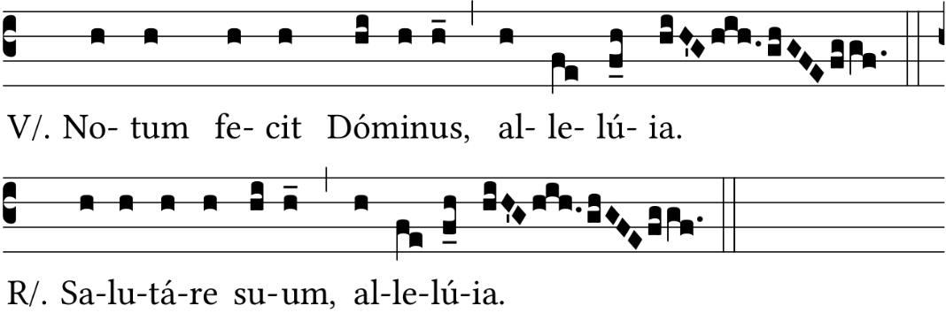
℣. Le Seigneur a fait connaître, alléluia.
℟. Son salut, alléluia.

Cantique : Magnificat

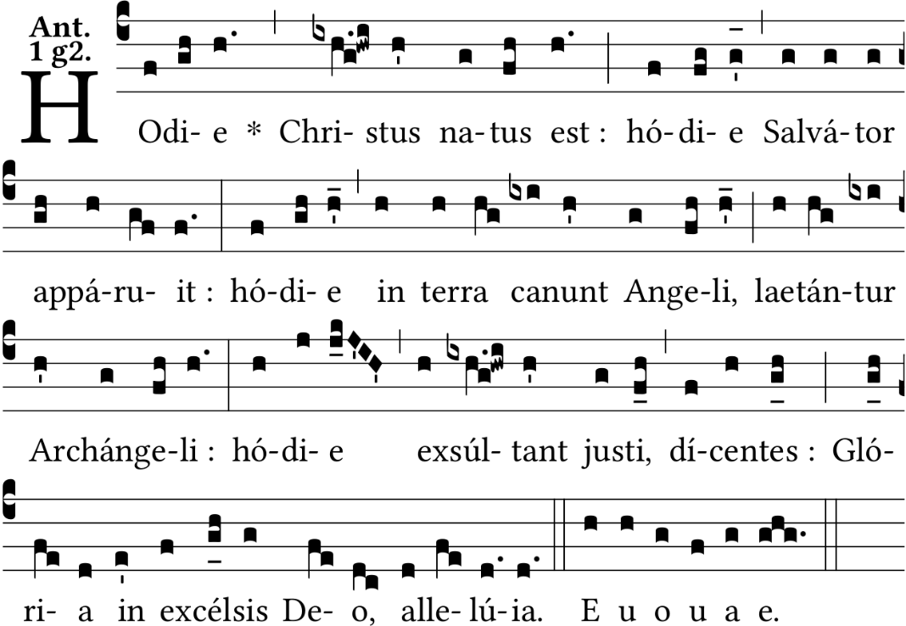

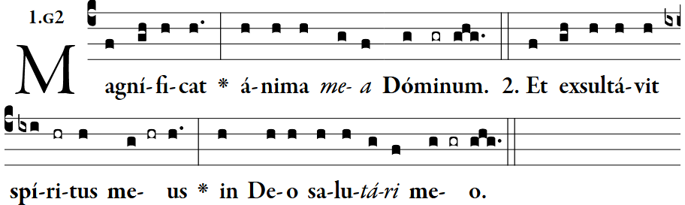
Lc, 1:46 Mon âme ✠ * glorifie le Seigneur.
1:47 Et mon esprit a tressailli d'allégresse * en Dieu, mon Sauveur,

3. Quia respéxit humilitátem ancíllæ suæ: * ecce enim ex hoc beátam me dicent omnes generatiónes.  4. Quia fecit mihi magna qui potens est: * et sanctum nomen ejus.  5. Et misericórdia ejus a progénie in progénies * timéntibus eum.  6. Fecit poténtiam in bráchio suo: * dispérsit supérbos mente cordis sui.  7. Depósuit poténtes de sede, * et exaltávit húmiles.  8. Esuriéntes implévit bonis: * et dívites dimísit inánes.  9. Suscépit Israël púerum suum, * recordátus misericórdiæ suæ.  10. Sicut locútus est ad patres nostros, * Abraham et sémini ejus in sǽcula.  11. Glória Patri, et Fílio, * et Spirítui Sancto.  12. Sicut erat in princípio, et nunc, et semper, * et in sǽcula sæculórum. Amen. | 1:48 Parce qu'Il a jeté les yeux sur la bassesse de Sa servante. * Car voici que, désormais, toutes les générations me diront bienheureuse,  1:49 Parce que Celui qui est puissant a fait en moi de grandes choses, * Et Son nom est saint ;  1:50 et Sa miséricorde se répand d'âge en âge * sur ceux qui Le craignent.  1:51 Il a déployé la force de Son bras, * Il a dispersé ceux qui s'enorgueillissaient dans les pensées de leur cœur.  1:52 Il a renversé les puissants de leur trône, * et il a élevé les humbles.  1:53 Il a rempli de biens les affamés, * et il a renvoyé les riches les mains vides.  1:54 Il a relevé Israël, Son serviteur, * se souvenant de Sa miséricorde :  1:55 selon ce qu'Il avait dit à nos pères, * à Abraham et sa race pour toujours.  ℣. Gloire au Père, au Fils, * et au Saint-Esprit.  ℟. Comme il était au commencement, maintenant et toujours, et dans les siècles des siècles. Ainsi soit-il.

Oraison
℣. Dóminus vobíscum. | ℣. Le Seigneur soit avec vous.
℟. Et cum spíritu tuo. | ℟. Et avec votre esprit.
Orémus. | Prions.
Concéde, quǽsumus, omnípotens Deus: ut nos Unigéniti tui nova per carnem Natívitas líberet; quos sub peccáti iugo vetústa sérvitus tenet.  Per eúndem Dóminum nostrum Iesum Christum Fílium tuum, qui tecum vivit et regnat in unitáte Spíritus Sancti, Deus, per ómnia sǽcula sæculórum. | Nous vous en prions, Dieu tout puissant, que votre Fils éternel, par sa nouvelle naissance en notre chair, vienne nous délivrer de l’ancien esclavage qui nous maintient sous le joug du péché.  Par le même Jésus Christ, Votre Fils, notre Seigneur, Lui qui vit et règne avec Vous et le Saint-Esprit, Dieu, maintenant et pour les siècles des siècles.
℟. Amen. | ℟. Ainsi soit-il.

Conclusion
℣. Dóminus vobíscum. | ℣. Le Seigneur soit avec vous.
℟. Et cum spíritu tuo. | ℟. Et avec votre esprit.

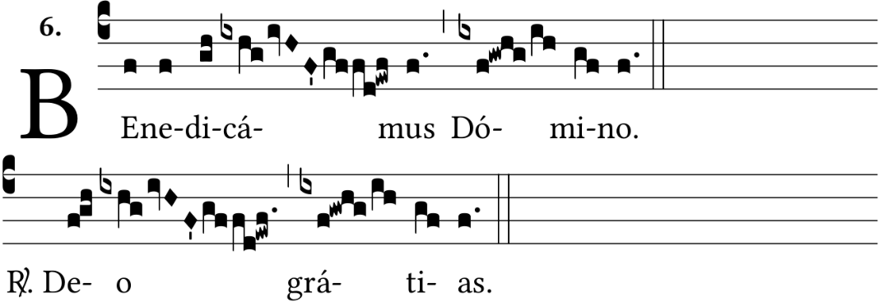
℣. Bénissons le Seigneur. ℟. Rendons grâces à Dieu.

℣. Fidélium ánimæ per misericórdiam Dei requiéscant in pace. | ℣. Que par la miséricorde de Dieu, les âmes des fidèles trépassés reposent en paix.
℟. Amen. | ℟. Ainsi soit-il.




